SI Einführung in die Linguistik Sprechstunde:
Sommersemester 2002 Mi 11.30 – 13.00/ Raum 17.24 Mi 13.30-14.30

Einführung

Organisatorisches
- Anwesenheitspflicht + Obligation, an einem Tutorium teilzunehmen.
- obligate Lektüre nach jeder Sitzung
- 2 bewertete Hausaufgaben, Abschlussklausur

Worum dreht sich's ?
() Linguistik
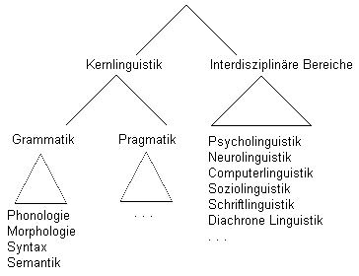

Semesterprogramm: (Fettgedruckt = obligatorische Lektüre)
- Einführung; Artikulatorische Phonetik 17.04
*Saussure, F. de (1916) (1969³). Cours de Linguistique Générale. Paris: Payot. Dt. Übersetzung: Grundfragen der allgemeinen Sprachwissenschaft. Berlin: de Gruyter. 76-82.
*Ramers, K. H. (1998): Einführung in die Phonologie. München: Fink. 9-41.
- Lineare und nicht-lineare Phonologie 24.04
*Ramers, K. H. (1998): Einführung in die Phonologie. München: Fink. 43-59, 61-75.
- Morphologische Grundbegriffe 08.05.
*Bhatt, Christa (²1991): Einführung in die Morphologie. Hürth-Efferen: Gabel.
*Vater, Heinz (1994) Einführung in die Sprachwissenschaft. München: Fink. 69-100.
- Flexion und Wortbildung im Deutschen; erste HA 15.05
*Eisenberg, P. (1998): Grundriß der deutschen Grammatik. Bd. 1. Das Wort. Stuttgart, Weimar: Metzlersche Verlagsbuchhandlung.
Höhle, Tilman N. (1982): Über Komposition und Derivation: zur Konstituentenstruktur von Wortbildungsprodukten im Deutschen. Zeitschrift für Sprachwissenschaft 1, 76-112.
Olsen, Susan (1986): Wortbildung im Deutschen. Eine Einführung in die Theorie der Wortstruktur. Stuttgart: Kröner.
- Besprechung der 1. HA; Einführung in die Syntax 22.05
*Eisenberg, P. (1999): Grundriß der deutschen Grammatik. Bd. 2: Der Satz. Stuttgart, Weimar: Metzlersche Verlagsbuchhandlung.
*Dürscheid, Ch. (2000): Syntax: Grundlagen und Theorien. Wiesbaden: Westdt. Verl. 32-54; 68-86.
*Wöllstein Leisten, Angelika et al. (1997) Deutsche Satzstruktur, Grundlagen der Syntaktischen Analyse. Tübingen: Stauffenburg. 11-49.
- Topologische Felder; Dependenzgrammatik und Valenztheorie 29.05.
*Dürscheid, Ch. (2000): Syntax: Grundlagen und Theorien. Wiesbaden: Westdt. Verl. 89-128.
- Generative Syntax: Einführung 05.06.
*Linke, A./Nussbaumer, M./Portmann, P. (1994²): Studienbuch Linguistik. Tübingen: Niemeyer. 89-105.
- Government-Binding-Theorie und X-bar-Strukturen 12.06.
Fanselow, G./Felix, S. (1987b) (1990²): Sprachtheorie. Die Rektions- und Bindungstheorie. Bd. 2. Tübingen: Francke (= UTB 1442).
Grewendorf, G., (1988) (1991²). Aspekte der deutschen Syntax. Eine Rektions-Bindungsanalyse. Tübingen: Narr (= Studien zur deutschen Grammatik 33).
*Ramers, K. H. (2000): Einführung in die Syntax. München: Fink.
- Einführung in die Semantik; Wortsemantik 19.06.
*Chur, J./Schwarz, M. (1993): Semantik. Ein Arbeitsbuch. Tübingen: Narr. 11-65.
- Satzsemantik; 2. HA 26.06.
*Chur, J./Schwarz, M. (1993): Semantik. Ein Arbeitsbuch. Tübingen: Narr. 69-76; 117-128.
Heim, Irene & Angelika Kratzer (1998): Semantics in Generative Grammar. Oxford: Blackwell.
- Besprechung der 2. HA; Formale Logik 03.07.
*Chur, J./Schwarz, M. (1993): Semantik. Ein Arbeitsbuch. Tübingen: Narr. 129-163.
- Einführung in die Pragmatik 10.07.
*Vater, Heinz (1994) Einführung in die Sprachwissenschaft. München: Fink. 188-215.
Searle, J. R. (1975): What is a speech act? In: Black, M. (ed.) (1965): Philosophy in America. Ithaca: Cornell Univ. Press, 221–239. Dt. Übersetzung in: Holzer, H./Steinbacher, K. (eds.) (1972): Sprache und Gesellschaft. Hamburg: Hoffmann und Campe, 153–173.
Searle, J. R. (1975): Indirect Speech Acts. In: Cole, P./Morgan, J. L. (eds.) (1975): Syntax and Semantics 3: Speech Acts. New York: Acad. Press, 59–82. Dt. Übersetzung in: Kußmaul, R. (ed.) (1980): Sprechakttheorie. Wiesbaden: Athenaion, 127–150.
*Sökeland, W. (1980): Indirektheit von Sprechhandlungen. Eine linguistische Untersuchung. Tübingen: Niemeyer (= Germanistische Linguistik 26).
- Abschlussklausur 17.07.

Literatur: (* = Bücher im Semesterapparat)
Bußmann, H. (1990²): Lexikon der Sprachwissenschaft. 2., völlig neu bearbeitete Auflage. Stuttgart: Kröner.
*Dürscheid, Ch. (1994): Einführung in die germanistische Linguistik. In: Dürscheid, Ch./Kircher, H./Sowinski, B. (1994): Germanistik. Eine Einführung. Köln, Weimar, Wien: Böhlau, 19–134.
Duden. Grammatik der deutschen Gegenwartssprache. 6., neu bearbeitete Auflage, Bd. 4. Mannheim/Leipzig/Wien/Zürich: Dudenverlag.
*Eisenberg, P. (1998/99): Grundriß der deutschen Grammatik. Überarbeitete und erweiterte Auflage, 2 Bde. . Stuttgart: Metzlersche Verlagsbuchhandlung.
*Fanselow, G./Felix, S. (1987a) (1990²): Sprachtheorie. Grundlagen und Zielsetzungen. Bd.1. Tübingen: Francke (= UTB 1441).
Glück, H. (1993): Lexikon Sprache. Stuttgart, Weimar: Metzler.
*Grewendorf,G./Hamm,F./Sternefeld,W. (1987) (1996⁶). Sprachliches Wissen. Eine Einführung in moderne Theorien der grammatischen Beschreibung. Frankfurt a. M.: Suhrkamp.
Köller, W. (1988): Philosophie der Grammatik. Vom Sinn grammatischen Wissens. Stuttgart: Metzler.
König, Werner (⁸1991): Dtv-Atlas zur deutschen Sprache. München: DTV.
*Linke, A./Nussbaumer, M./Portmann, P. (1994²): Studienbuch Linguistik. Tübingen: Niemeyer.
*Radford, Andrew (1999): Linguistics: An introduction. Cambridge: Cambridge University Press.
*Ramers, K. H. (1998): Einführung in die Phonologie. München: Fink.
Ramers, Karl-Heinz, & Heinz Vater (1985) Einführung in die Phonologie. Hürth: UTB
*Vater, Heinz (1994) Einführung in die Sprachwissenschaft. München: Fink.

Der Strukturalismus: Beginn der modernen Linguistik
- Genfer Schule (ab ca. 1910): Saussure, Bally; ab da Linguistik;
- Betrachtet werden die Beziehungen zwischen den Elementen in einem System (="Sprache").
- Schaffung von Dichotomien der Sprachbetrachtung:
- Langue/ parole: Loslösung der Anwendung vom System.
- Synchronie/ Diachronie: Nur synchron ist ein System beschreibbar.
- Signifiant/ Signifié: Loslösung des Begriffs von der Idee (vgl. CLG, 76 - 82).
() Inhalt- und Ausdruck: de Saussures (1916) bilaterale Zeichenkonzeption
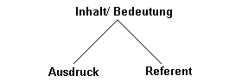
() a) [  ] (arbiträrer Ausdruck)
- BAUM (Referent in w )
- (Pflanze, verholzter Teil, Stamm, Äste, Blätter ...) (konzeptuelle Bedeutung)
- Semiotik: Lehre von Zeichensystemen
- Paradigma/ Syntagma: Oppositionen strukturieren das Zeichensystem, Verknüpfungen die Rede.
- Phonetik / Phonologie: Erst in systematischer Opposition sind Laute Zeichen (Phoneme).

Artikulatorische Phonetik

Grundlagen
- Inititiation, Phonation, Artikulation

Artikulation, Phonetische Transkription und das Deutsche Phonemsystem
- Phonetische Transkription in IPA:
Cf.: The International Phonetic Association (2000) Handbook of the International Phonetic Association: A guide to the use of the International Phonetic Alphabet. Cambridge: Cambridge University Press. D4--INT28

Konsonanten
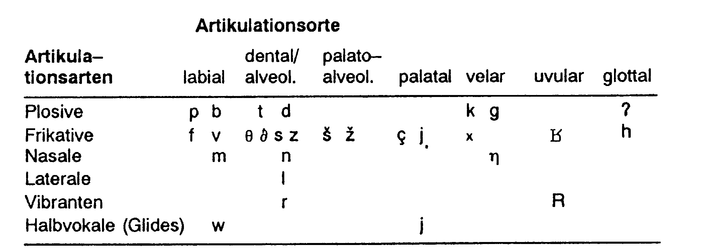
(Ramers 1998, 21)

Vokale
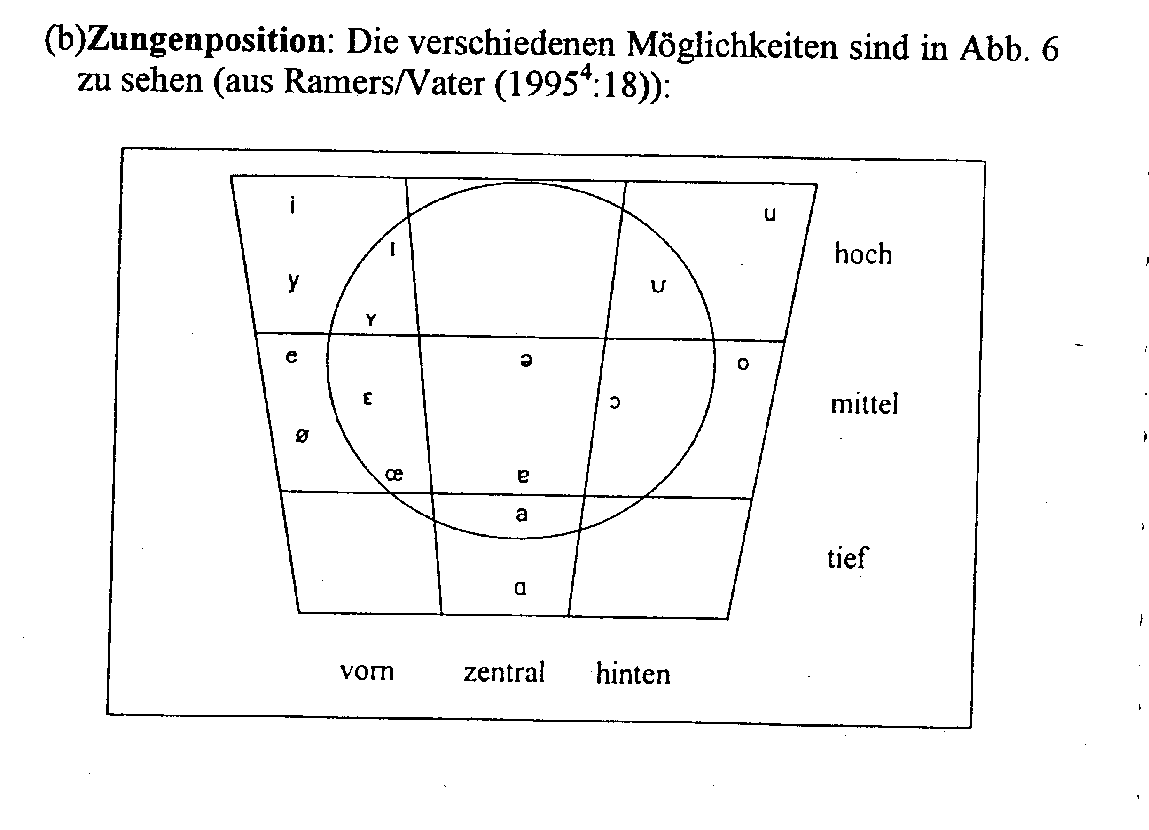

Artikulationsarten und Artikulationsorte
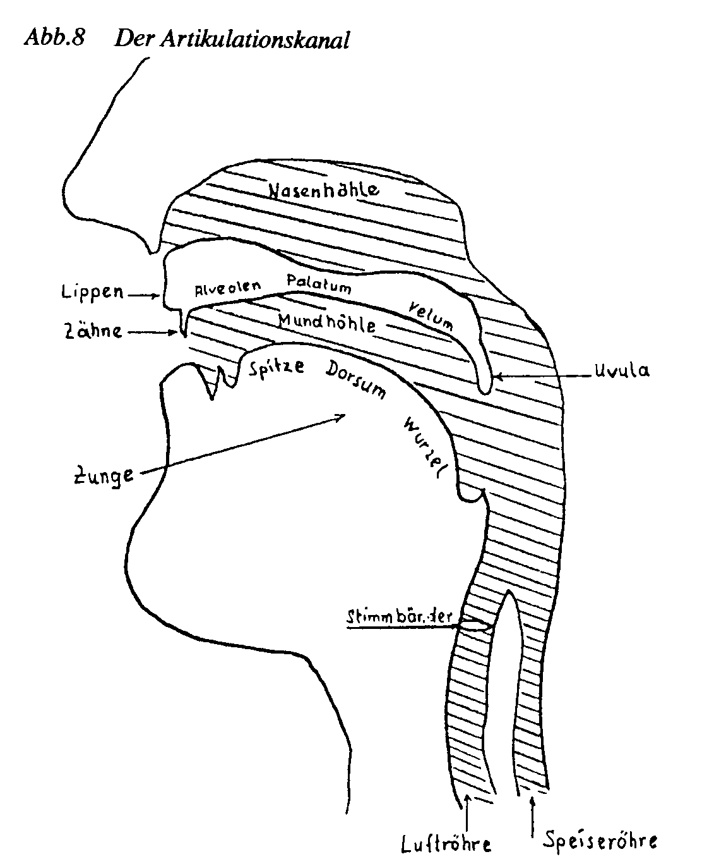(Vater 1994, 36)

